**Home Fun 20.10.2020**

**Task -1**

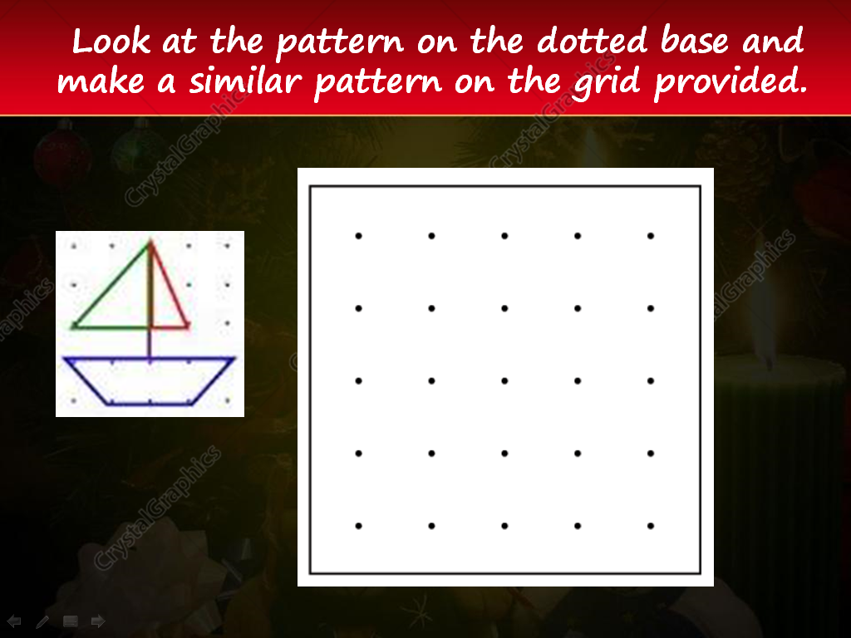

**Task -2**

